Warszawa, 20.05.2019
Najmodniejsze dywany tego sezonu! Sprawdź, jaki pasuje do Twojego wnętrza
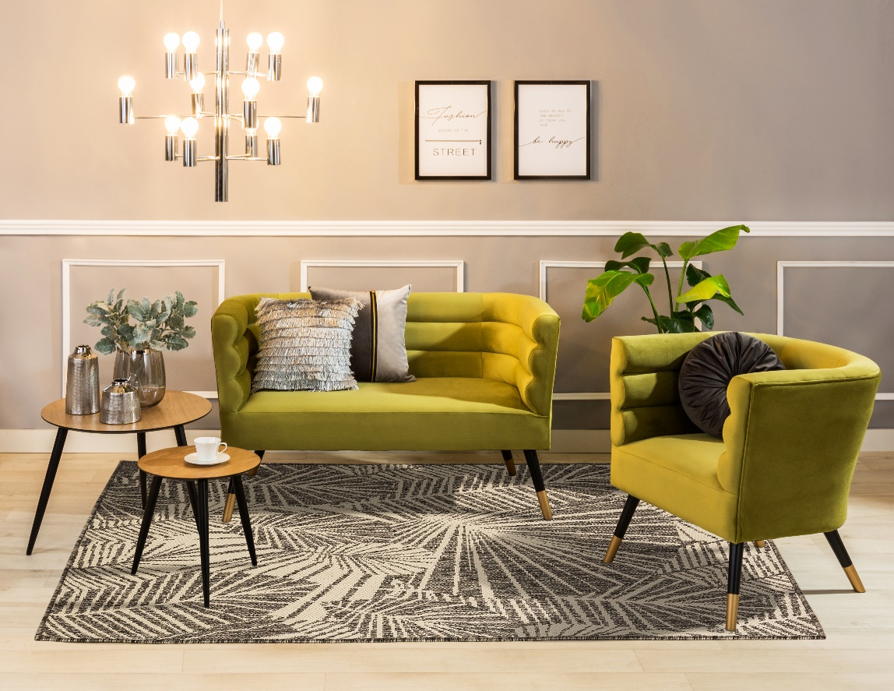

Wybór dywanu to nie lada wyzwanie, szczególnie jeśli chcemy aranżować przestrzeń w zgodzie
z aktualnymi trendami. Dywany pełnią dwie funkcje – praktyczną i wizualną, zatem szczególnie ważne jest ich optymalne dopasowanie do charakteru pomieszczenia. W tym sezonie modne są motywy roślinne oraz wyraziste kolory i wzory. Sprawdź, co radzi ekspert salonów Agata i zainspiruj się!

Kolorowy, gładki, a może we wzory? Dywan powinien być modny, ale przede wszystkim musi pasować do Twojego wystroju wnętrza i stylu, w jakim jest urządzony Twój dom. Aby stworzyć idealną aranżację, warto wziąć pod uwagę kilka kluczowych wskazówek.

Wielkość dywanu, a optyczne postrzeganie przestrzeni

Dywan to uniwersalny dodatek, który doskonale wygląda w niemal każdym pomieszczeniu, a przede wszystkim ociepla wnętrze. Najczęściej decydujemy się na jego wybór do salonu czy sypialni, rzadziej układamy go na korytarzu czy w kuchni. Istotny jest dobór odpowiedniego rozmiaru dywanu do pomieszczenia, tak aby przestrzeń optycznie nie zmniejszyła się. W salonie doskonale sprawdzi się dywan średnich rozmiarów umieszczony pod zestawem wypoczynkowym – fotelem, sofą i stolikiem kawowym.

- Jednym z najczęściej popełnianych błędów jest dobór zbyt małego dywanu w stosunku do przestrzeni wypoczynkowej. Jeśli meble wypoczynkowe są masywne i zajmują znaczną część salonu, mały dywan

będzie całkowicie zaburzał proporcje, dlatego nie powinien on mieć szerokości mniejszej niż szerokość sofy czy narożnika – radzi Natalia Nowak, ekspert ds. aranżacji wnętrz salonów Agata.

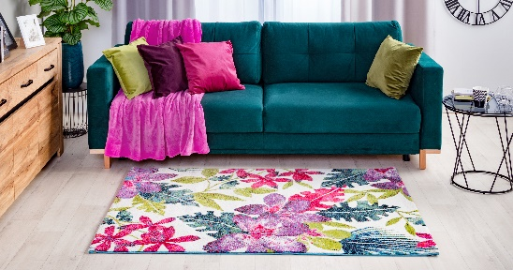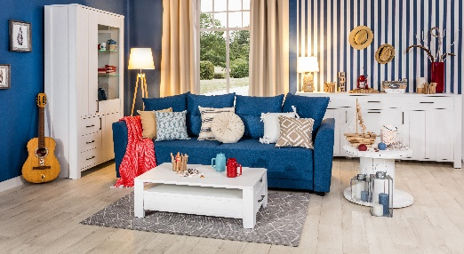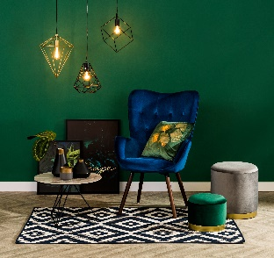

Kolorystyka zgodna z Twoją aranżacją

Wszędzie dominuje trend eko, dlatego w tym sezonie najmodniejsze są kolory natury –
odcienie brązowego, szarego, zielonego. Dużym zainteresowaniem cieszą się również trendy z lat 70-tych. Modne są dywany we wzory asymetryczne i geometryczne, a także kwiatowe i nowojorskie – najczęściej pokazywane w mocnych i intensywnych barwach. Tak wyraziste dodatki ożywiają wnętrze
i wprowadzają odrobinę życia do stonowanej przestrzeni. Co ciekawe, powraca również trend na dywany rodem z lat 90., charakteryzujące się orientalnymi wzorami. Ponadto popularne stały się przecierane motywy na dywanach, które znakomicie wyglądają we wnętrzach w stylu loftowym.

- W salonie bądź sypialni, gdzie dominuje jednolita kolorystyka, doskonale sprawdzi się kolorowy, wzorzysty dywan – podkreśli wnętrze i wydobędzie z niego charakter. Jeśli w Twoim mieszkaniu nie brakuje zdecydowanych barw, zdecyduj się na dywan jednokolorowy – podkreśli Twoją przemyślaną stylizację i uczyni ją jeszcze bardziej wyszukaną – dodaje Natalia Nowak.

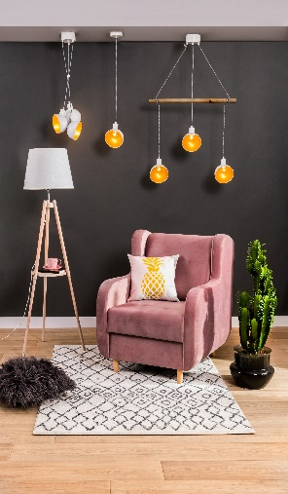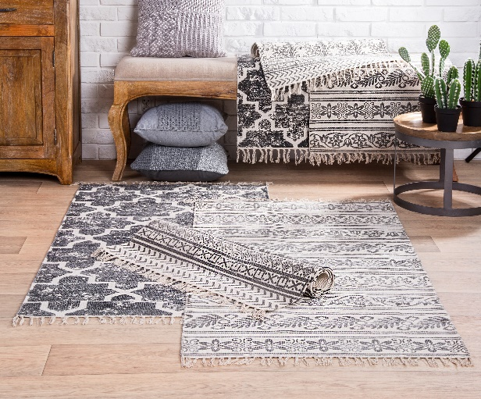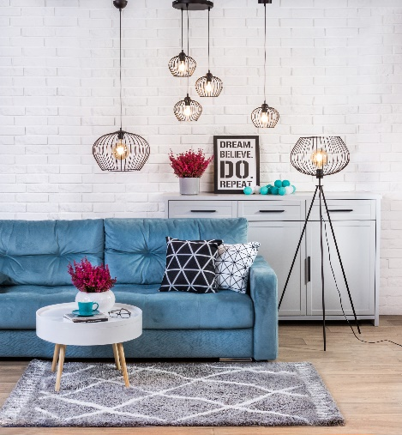

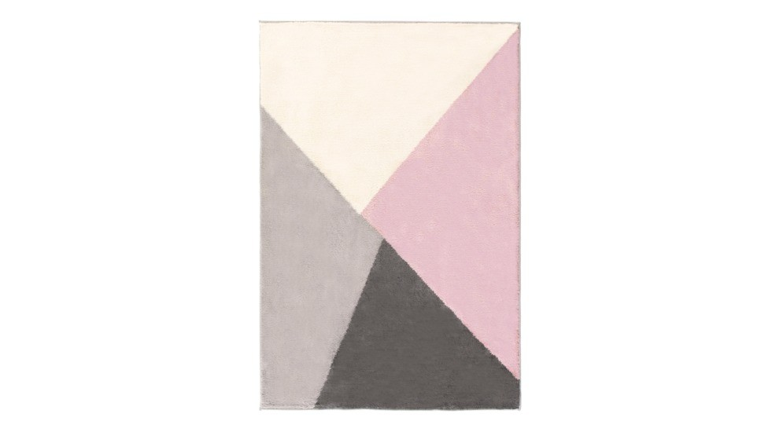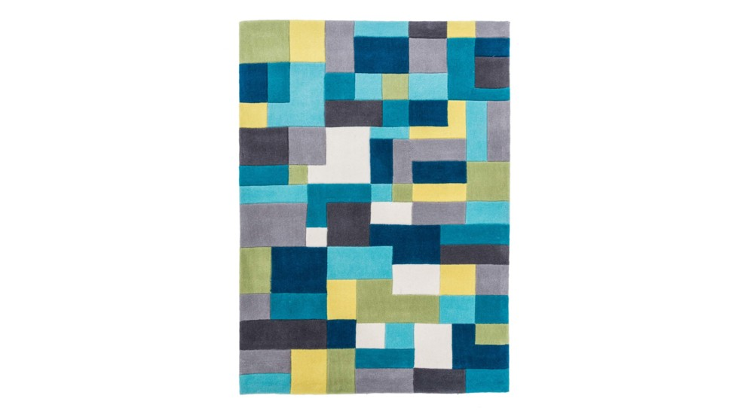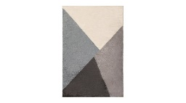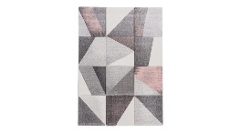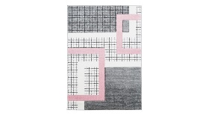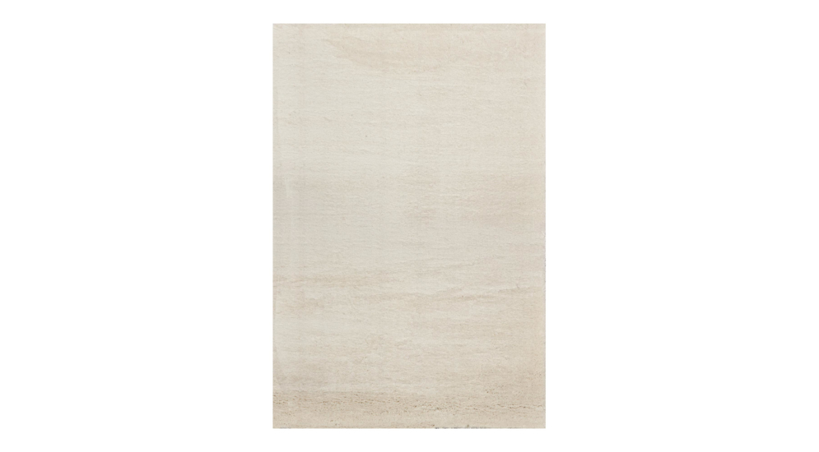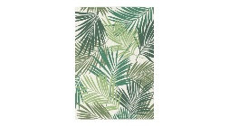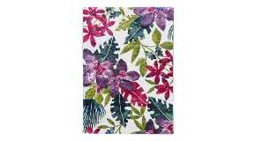

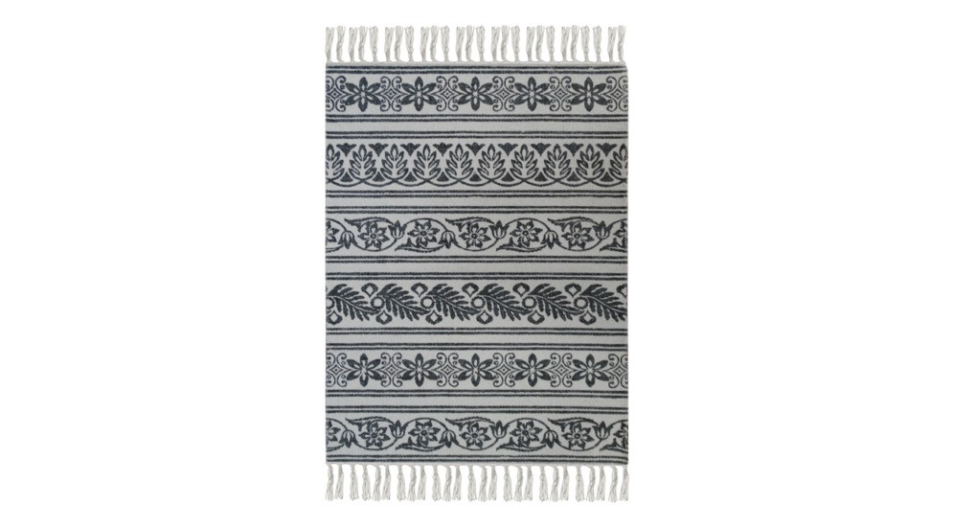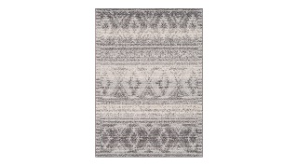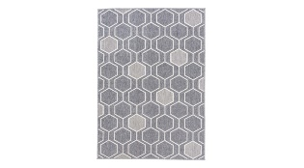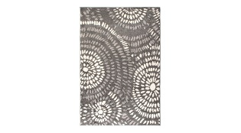
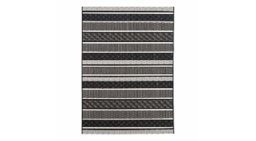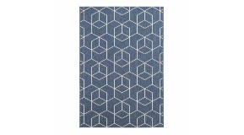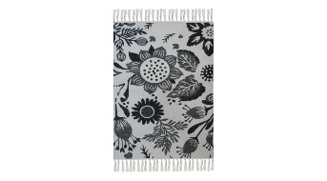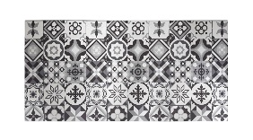

Materiał przyjazny wnętrzu

Trend eko przejawia się również w materiale, z którego jest wykonywany dywan – prym wiedzie wełna, bawełna i jedwab. Ciągle popularne są dywany puchate, miłe w dotyku, które prezentują się elegancko, a jednocześnie ocieplają wnętrze. Dywan futrzak doskonale sprawdzi się przy toaletce, łóżku w sypialni czy przy fotelu – stworzy w ten sposób „cozy” kącik. Zwróć uwagę również na długość włosia, z jakiego wykonany jest dywan. W tym sezonie popularne są dywany o krótkim włosiu – nie tylko dłużej zachowują swoje właściwości estetyczne, ale również są łatwiejsze w czyszczeniu.

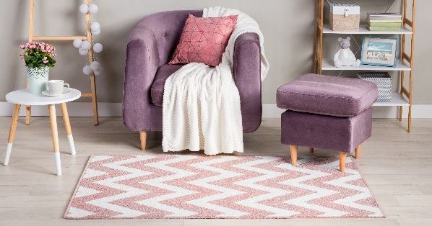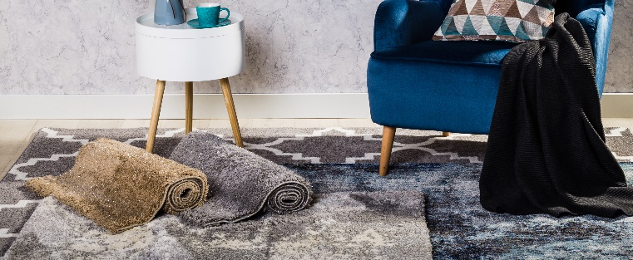
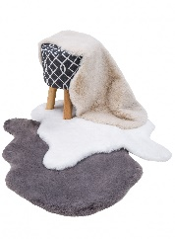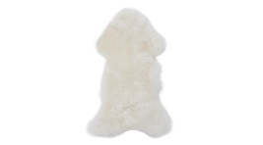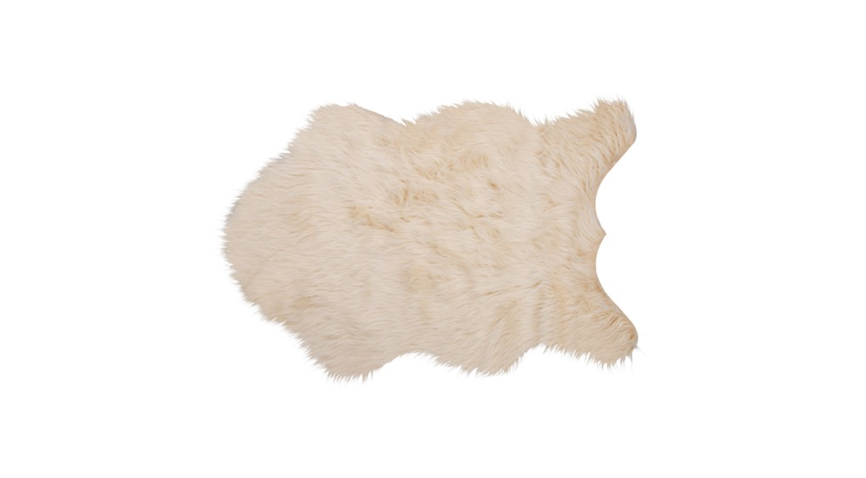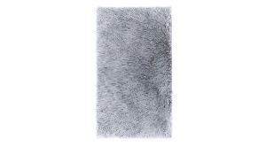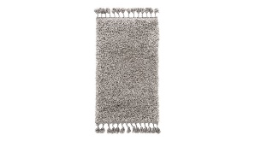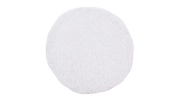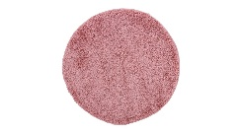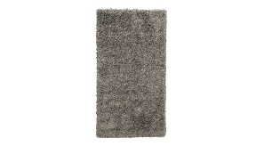

Modny dywan to doskonały pomysł na zmianę, dzięki której nasze wnętrze nabierze charakteru i przytulnego klimatu.

***
O Agata S.A.:
Agata S.A. to sieć wielkopowierzchniowych salonów mebli oraz artykułów wyposażenia wnętrz w Polsce; obejmująca 26 wielkopowierzchniowych salonów zlokalizowane zarówno w dużych, jak i średnich miastach
w całym kraju. Agata S.A. poprzez punkty sprzedaży detalicznej i e-commerce oferuje kolekcje do pokoju dziennego, dziecięcego, sypialni, jadalni i kuchni, a także szeroką gamę produktów i akcesoriów do aranżacji wnętrz. Marka zapewnia dostęp do artykułów ponad 250 krajowych i zagranicznych producentów kilkudziesięciu marek własnych oraz szerokiego grona doradców, projektantów i ekspertów.
Więcej o Agata S.A: www.agatameble.pl

Kontakt dla mediów:

Anna Wilczak-Kawecka
Specjalista ds. marketingu Agata S.A.
Al. Roździeńskiego 93
40-203 Katowice
Tel. +48 32 73 50 704
Tel kom. +48 695 652 957
anna.wilczak@agatameble.pl

Joanna Bieniewicz
24/7Communication Sp. z o.o.
ul. Świętojerska 5/7
00-236 Warszawa
tel. kom: +48 501 041 408
joanna.bieniewicz@247.com.pl

